**Форма 1**

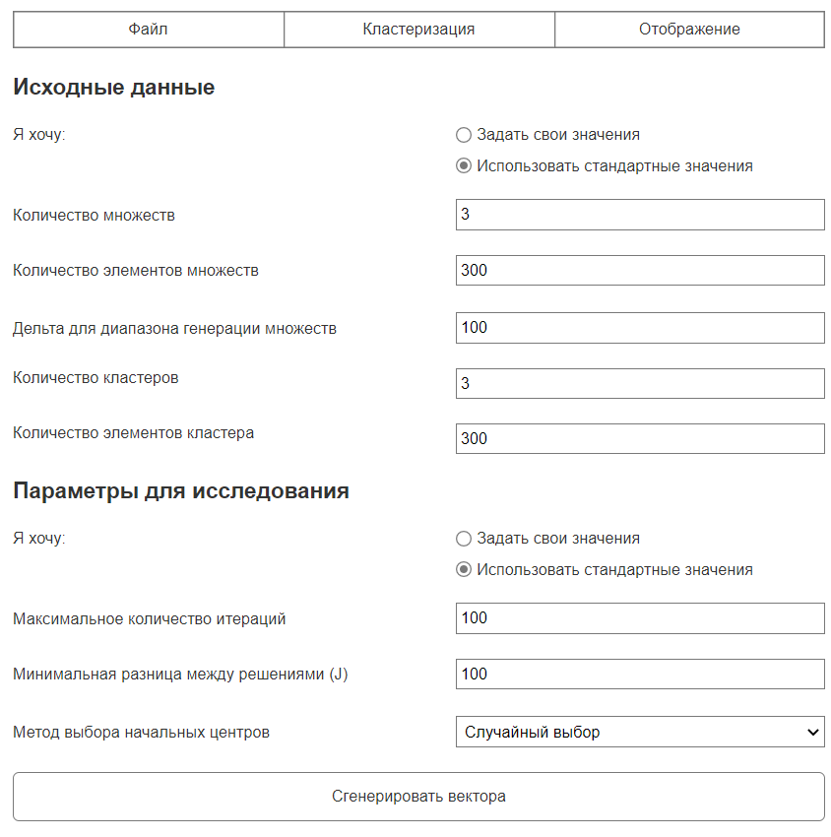

**Форма 2**

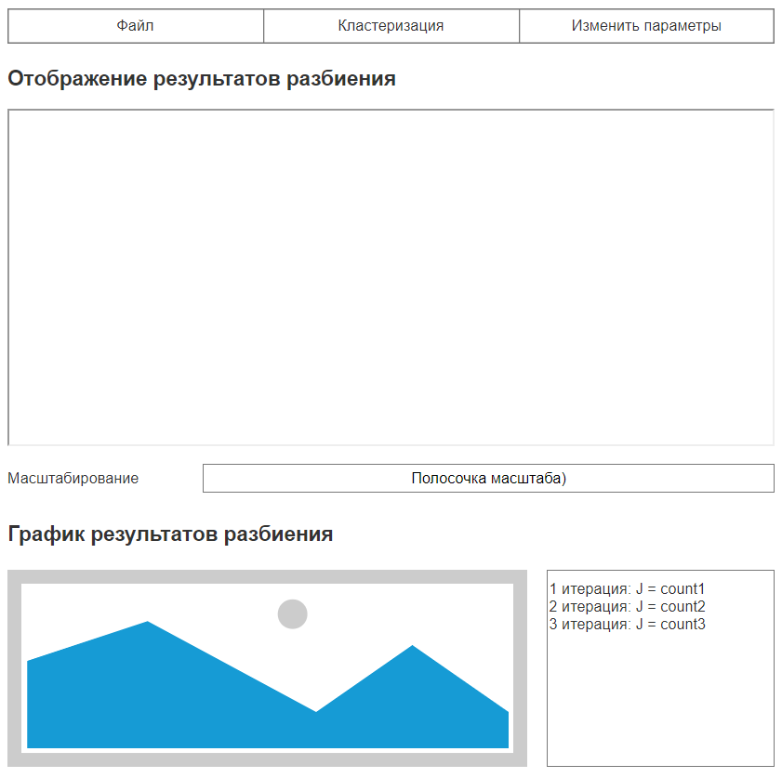

**Кнопки и действия Form1:**

**1)** 

**+ отображать оповещение**

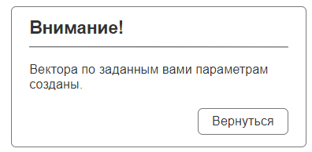

**2)** 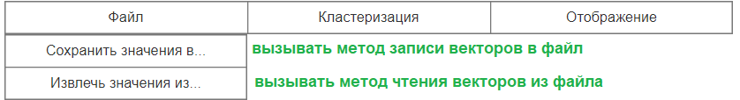

**+ отображать оповещение**

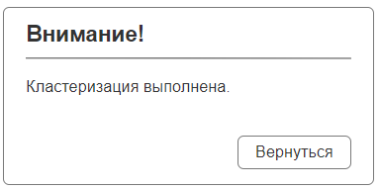

**3)**

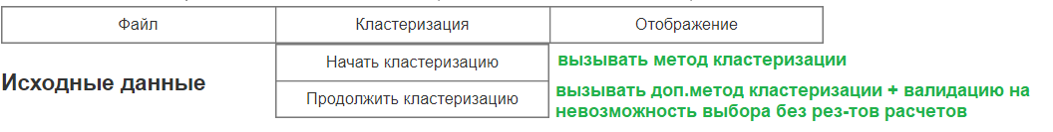

**4)**



**Кнопки и действия Form2:**

**1)**

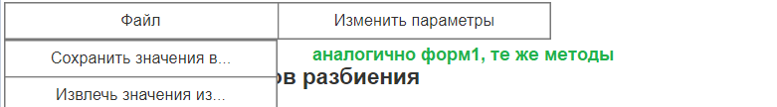

**2)**

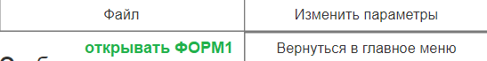

**Пользовательские сценарии:**

Сценарий 1:

Я как пользователь хочу иметь возможность изменять распределение центров кластеров во множествах чтобы иметь возможность исследовать зависимость качества кластеризации от распределения центров.

Я хочу:

1) Выбирать варианты распределения центров кластеров;

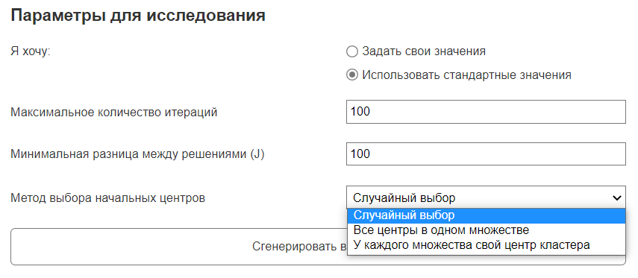

2) Сравнивать результаты.

Для этого надо:

1. Заполнить Form1;

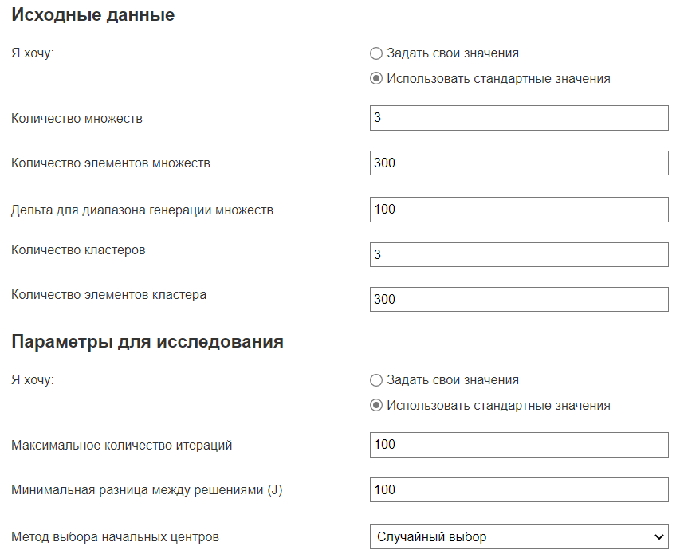

1. Нажать кнопку «Сгенерировать вектора»



1. Обратить внимание на системное оповещение:

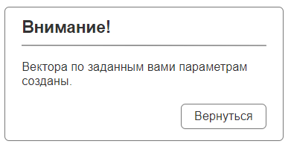

1. После этого в меню выбрать пункт «Кластеризация» -> «Начать кластеризацию»

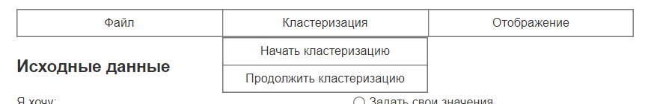

1. Просмотреть оповещение и вернуться в меню:

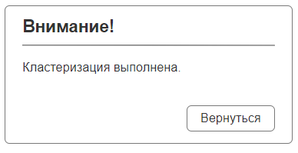

1. После этого в меню выбрать пункт «Отображение» -> «Перейти к форме отображения»

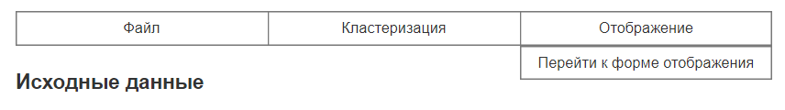

1. Просмотреть визуальный результат кластеризации

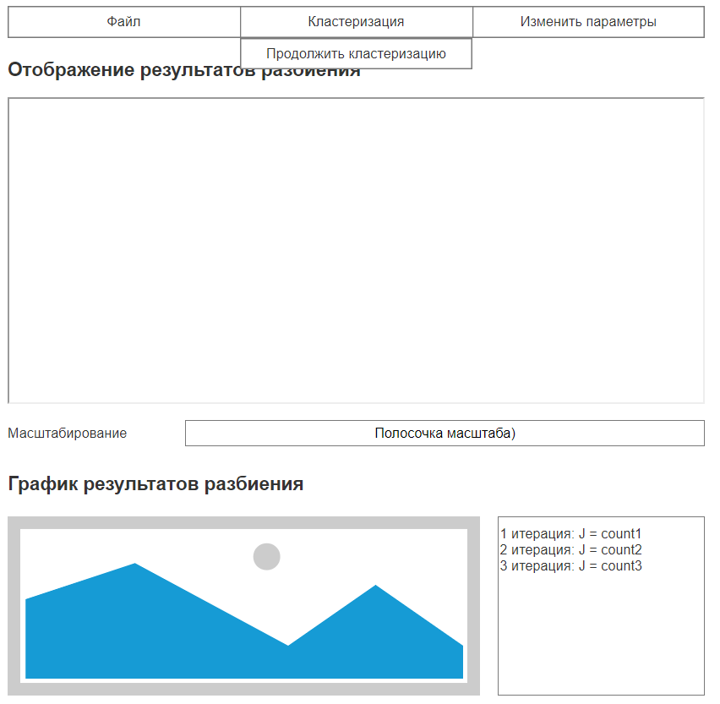

Сценарий 2:

Я как пользователь хочу иметь возможность изменять изменять количество множеств и количество кластеров чтобы иметь возможность исследовать зависимость распределения на кластеры от количества множеств.

Я хочу:

1) Задавать количество множеств;

2) Задавать количество кластеров;

3) Выбирать варианты распределения кластеров

4) Сравнивать результаты.

Сценарий 3:

Я как пользователь хочу иметь возможность увидеть результат кластеризации одного множества векторов чтобы сравнивать распределение, изменяя параметры.

Я хочу:

1) Задавать вручную параметры;

2) Изменять значения заданных параметров;

3) Сравнивать результаты.